Сабақ жоспары
Мектеп: |  |  |  | «№2 ЖОББМГ» КММ
Мұғалімнің аты-жөні: |  |  |  | Абдикаримова Г.Н.
Пән/сынып: |  |  |  | Қазақ тілі 3 «Г»
Қай аптаның нешінші сабағы |  |  |  | Тоқсан: 3; 1- апта, № 3 сабақ
Күні: |  |  |  | 13.01.2023 ж
Тарау немесе бөлім атауы: |  |  |  | 5-бөлім: Өнер
Сабақтың тақырыбы: |  |  |  | Інім ән айтады.
Оқу мақсаты: |  |  |  | 3.2.1.1-сөйлеу барысында мәтін тақырыбына сәйкес сөздерді қолдану;  3.2.3.1 - тірек сөздер, жетекші сұрақтар арқылы негізгі тақырыпты анықтау.  3.3.5.1-мұғалімнің көмегімен оқыған не тыңдаған, тыңдау -көру материалдары бойынша сөйлемдегі сөздердің орын тәртібін сақтай отырып сөйлемдерді дұрыс құру;
Сабақ мақсаты: |  |  |  | Тыңдалған мәтіннің негізгі мазмұнын түсініңіз  және нақты ақпаратты анықтаңыз
Бағалау критерииі: |  |  |  | Тыңдалған мәтіннің негізгі мазмұнын түсінеді.  Нақты ақпаратты анықтайды
Саралап оқыту тапсырмалары
Ұжымдық жұмыс  Жаңа тақырыптың түсіндірілуі |  |  | Бірлескен жұмыс (1,2 тапсырмалары)  Тапсырманы ұсыну және дұрыс жауапты ұсыну арқылы үйрету
Уақыты | Кезеңдері |  | Сабақтың мазмұны |  | Мұғалімнің бақылауы мен зерттеуі не? | Ресурстар
1 минут | Ұйымдастыру |  | Сәлеметсіздер ме?  3-сыныптың қазақ тілі мен әдебиеті пәніне қош келдіңіздер!  Сабағымыздың тақырыбы: «Інім ән айтады»  Бүгінгі сабақта:  Сенің білетінің:  - Мәтінді жаңа создер арқылы меңгеру  Сенің меңгеретінің:  - Сұрақтар арқылы тақырыпты түсіну;  - Нақты ақпаратты анықтау. |  | Оқушылар зейінін сабаққа аудару. | Видео-аудио суреттер, кесте, диаграмма, презентация, электронды құралдар
4-5 минут | Жаңа сабақ |  | Мұғалім жаңа сабақты әр түрлі тәсілмен түсіндіреді
1 минут  1 минут  1 минут  1,5 минут  3 минут  3 минут  3 минут | І. Кіріспе  Тілдік бағдар  ІІ. Негізгі бөлім  А) Мәтінмен жұмыс. Тыңдалым. Оқылым.  Ә) Тапсырма |  | Жаңа сөздер:  Ән айту- спеть песню  Әртіс- артист  «Ойтүрткі» сұрақ  Бұл суреттер саған қандай ой салды?  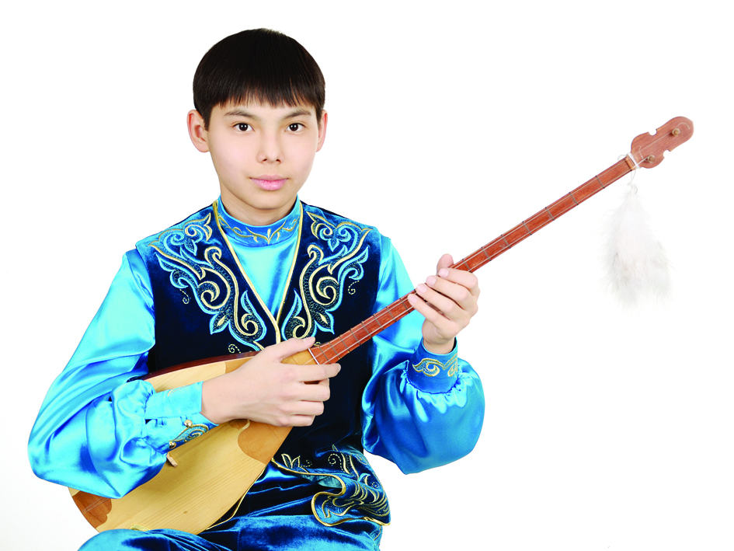  Дескриптор: Суреттер бойынша сұраққа жауап береді,өз ойларынтолық жеткізе алады.  Жіктік жалғауларды дұрыс қолдану;  І жақ. Біз- мыз, міз, -быз, -біз,-пыз, -піз  ІІ жақ. Сендер -сыңдар, -сіңдер.  ІІ жақ. Сіздер- сыздар, сіздер.  ІІ жақ. Олар -лар,- лер,- дар,- дер,- тар, -тер.  Оқылым.  2-тапсырма мәтінді оқы. Сұрақтарға жауап бер.  Менің атым- Нұркен. Мен үшінші сыныпта оқимын. Інімнің аты- Нартай. Ол бірінші сыныпта оқиды. Нартай ән айтқанды жақсы көреді. Нартайдың даусы әдемі. Ол ән үйірмесіне барады. Ініме ертегі ұнайды. Мен оған «Қу түлкі» ертегісін айтамын.  Түлкі деген қу ғой,  Жүрген жері шу ғой.  Жатып алып жағада,  Іздегені ду ғой.  -Сен нешінші сыныпта оқисың?  -Сенің інің нешінші сыныпта оқиды?  - Нартай ән айтама?  - Нартайдың даусы қандай?  - Ол қандай үйірмеге барады?  Дескриптор:Мәтінді оқиды. Сұрақтарға жауп береді. Оқушылар нартайдың нені жақсы көретінін айтады.  Өзіңді тексер!  -Нұртай үшінші сыныпта оқиды.  -Інісі бірінші сыныпта оқиды.  - Нартай ән айтады.  - Нартайдың даусы әдемі.  - Ол ән үйірмесіне барады.  Жазылым.  3-тапсырма. Көп нүктенің орнына қажетті сөздерді қойып жаз.  Қажетті сөздер: бірінші, үшінші, ән, әдемі, Нұркен, барады, ән айтқанды.  Менің атым..... Мен ...сыныпта оқимын. Інімнің аты- Нартай. Ол... сыныпта оқиды. Ол... айтады. Нартай... жақсы көреді. Нартайдың даусы.. . Ол ән үйірмесіне ... .  Дескриптор:Көп нүктенің орнына тиістісөздері дұрыс қояды.  Өзіңді тексер!  Менің атым- Нұркен.Мен үшінші сыныпта оқимын. Інімнің аты- нартай. Ол бірінші сыныпта оқиды. Нартай ән айтқандыжақсы көреді. Нартайдың даусы әдемі.Ол ән үйірмесіне барады.  Оқылым. Айтылым. 4- тапсырма Оқы. Ақпараттың дұрыстығын көрсет.  Ақпарат дұрыс дұрыс емес  Інімнің аты Нартай  Менің атым Нұркен  Мен бірінші сыныпта оқимын  Нартай үшінші сыныпта оқиды  Ол ән айтады.  Ол сурет үйрмесіне барады.  Нартайдың даусы әдемі  Дескриптор:Кестеде берілген сөйлемдерді оқиды, ақпараттың дұрыстығын анықтайды.  Өзіңді тексер!  Ақпарат дұрыс дұрыс емес  Інімнің аты Нартай +  Менің атым Нұркен +  Мен бірінші сыныпта оқимын +  Нартай үшінші сыныпта оқиды +  Ол ән айтады. +  Ол сурет үйрмесіне барады. +  Нартайдың даусы әдемі +  Жазылым. 5- тапсырма. Диаграмманы толтыру.  Дескриптор. Оқылған мәтін бойынша диаграмманы толтырады.  Өзіңді тексер!  Нартай  Ән айтады  Ән айтқанды жақсы көреді  Даусы әдемі  Үйірмеге барады  Ертегі тыңдайды  Қосымша тапсырма: «Балапан» арнасынан «Айгөлек» жас әншілер байқауын тыңдаймыз. |  | Жаңа сөздермен танысу.  Ережені қайталау.  Оқылған мәтін бойынша сұраққа жауп беру.  Сөз тіркестері мен сөйлемдерді дұрыс жазу.  Ақпараттың дұрыс дұрыс емес екенін тексеру.  Нартайдың іс- әрекеттерін диаграммаға жазу.
5 минут | Сабақтың соңы | Үй тапсырмасы: Жаңа сөздерді жаттау. Сөйлемдер құрастыру.

